Resource: unfoldingWord® Open Bible Stories
unfoldingWord® Open Bible Stories © 2022 unfoldingWord. Released under CC BY-SA 4.0 license. unfoldingWord® Open Bible Stories has been adapted in the following languages: Tok Pisin, Arabic (عربي), French (Français), Hindi (हिंदी), Indonesian (Bahasa Indonesia), Portuguese (Português), Russian (Русский), Spanish (Español), Swahili (Kiswahili), and Simplified Chinese (简体中文) from unfoldingWord® Open Bible Stories © 2022 unfoldingWord. Released under CC BY-SA 4.0 license by Mission Mutual

unfoldingWord® Open Bible Stories

46. पावल विश्‍वासी हुनुभयो
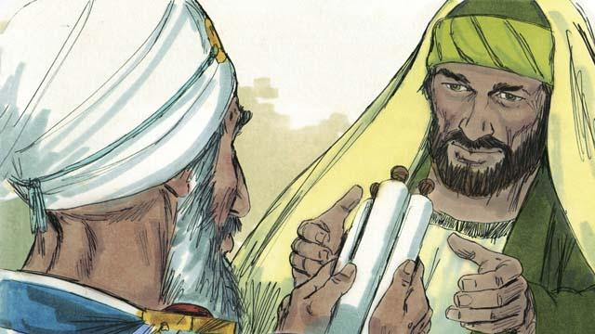
शाऊल त्यस जवान मानिस थिए जसले स्तिफनसलाई मार्नेहरूका वस्त्रहरू हेरचाह गरेका थिए । उनले येशूमा विश्‍वास गरेका थिएनन् , तसर्थ उनी विश्‍वासीहरूलाई सताउने गर्दथे । उनी यरूशलेमका घर-घरमा जान्थे र पुरुष र स्त्रीहरू दुवैलाई पक्रेर झ्यालखानामा हालिदिन्थे । प्रधान-पूजाहारीले शाऊललाई दमस्कसको शहरमा गएर ख्रीष्टियानहरूलाई पक्री उनीहरूलाई यरूशलेममा फर्काएर ल्याउने स्वीकृति दिएका थिए ।
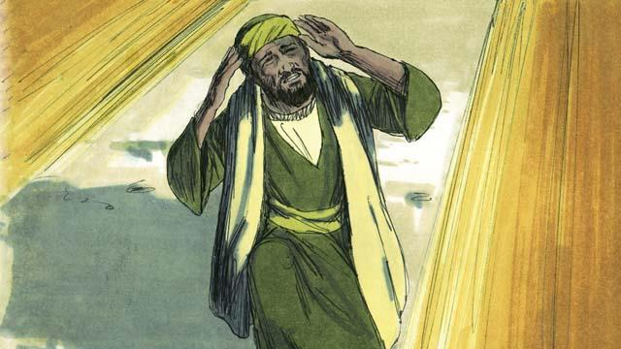
जब शाऊल दमस्कसतिर जाँदै थिए, स्वर्गबाट एउटा उज्यालो ज्योति उनको चारैतिर चम्कियो, र उनी भुईँमा लडे । शाऊलले कसैले यसो भनिरहेको सुने, “शाऊल! शाऊल! तिमि मलाई किन सताउँछौ?" शाऊलले सोधे, "प्रभु, तपाई को हुनुहुन्‍छ?" येशुले उनलाई जवाफ दिनुभयो, "म येशु हुँ, जस्‍लाई तिमि सताउँदैछौ।"
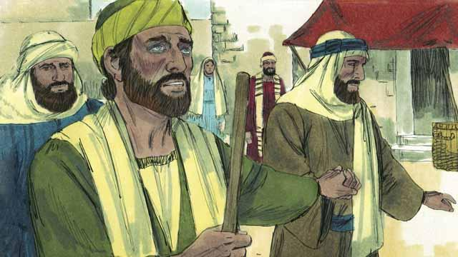
जब शाऊल उठे, उनले केही देख्‍न सकेनन् । उनका मित्रहरूले उनलाई दमस्कससम्म डोर्‍याएर लानुपर्‍यो । शाऊलले तीन दिनसम्म न केही खाए न त पिए नै ।
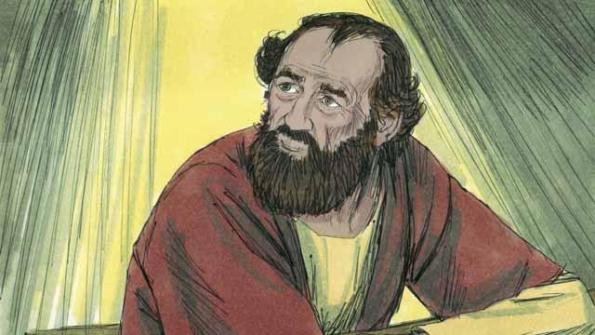
दमस्कसमा हननिया नाउँ भएका एकजना चेला थिए । परमेश्‍वरले उनलाई भन्‍नुभयो, “त्यस घरमा जाऊ जहाँ शाऊल बसिरहेका छन् । तिम्रा हातहरू उनीमाथि राख ताकि उनले फेरी देख्‍न सकून् ।” तर हननियाले भने, “प्रभु, यस मानिसले विश्‍वासीहरूलाई कसरी सताएका छन् भनी मैले सुनेको छु ।” परमेश्‍वरले उनलाई जवाफ दिनुभयो, “जाऊ! किनकि अन्‍य जातिहरु र यहुदिहरुका सामुन्‍ने मेरो नाउँ घोषणा गर्न मैले तिनिलाई छानेको छु। किनकि तिनले मेरो नाउँको खातिर धेरै दुख भोग गर्ने छन्।
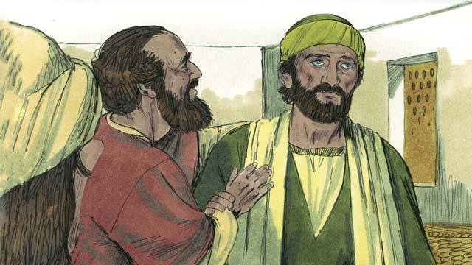
त्यसैले हननिया शाऊलकहाँ गए, उनका हातहरू उनीमाथि राखे, र भने, “येशू, जो तिमी आइरहेको बाटोमा देखा पर्नुभयो, उहाँले मलाई तिमीकहाँ पठाउनुभएको छ ताकि तिमी फेरी देख्‍न सक्ने होऊ र पवित्र आत्माले भरिपूर्ण होऊ ।” शाऊल तुरुन्तै फेरि देख्‍ने सक्ने भए, र हननियाले उनलाई बप्तिस्मा दिए । अनि शाऊलले केही खानेकुरा खाए र उनको तागत फर्केर आयो ।
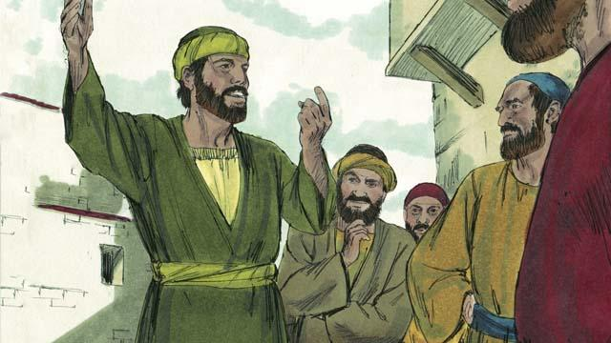
त्यसको लगतै, शाऊलले दमस्कसमा भएका यहूदीहरूलाई यसो भन्दै प्रचार गर्न थाले, “येशू नै परमेश्‍वरका पुत्र हुनुहुन्छ!" यहुदिहरु यो कुरामा अचम्‍मित भए किनकि शाऊलले विश्‍वासिहरुलाई मार्न खोजेका थिए र अब उनि येशुमा विश्‍वास गर्छन्। शाऊल यहुदिहरुसगँ बहस गरे। उनले येशु नै मसिह हुनुहुन्‍छ भनेर चिनाए।
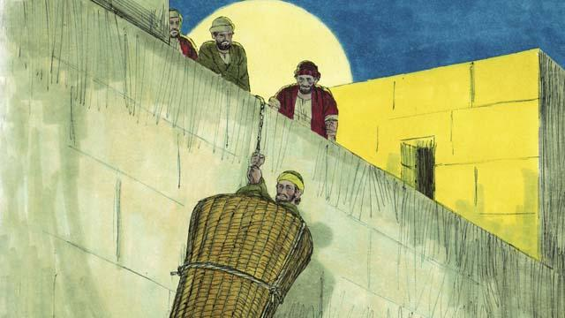
धेरै दिनपछि, यहूदीहरूले शाऊललाई मार्ने योजना बनाए । उसलाई मार्नको निम्ति उनीहरूले शहरका ढोकाहरूमा ढुकेर बस्‍न मानिसहरू पठाए । तर शाऊलले त्यस योजनाको बारेमा सुने, र उनका मित्रहरूले उसलाई भाग्‍न सहायता गरे । एक रात तिनीहरूले उसलाई डालोमा हाली शहरको पर्खालबाट तल ओह्रालिदिए । शाऊल दमस्कसबाट भागेपछि, उनले येशूको बारेमा प्रचार गर्ने काम निरन्तर गरि नै राखे ।
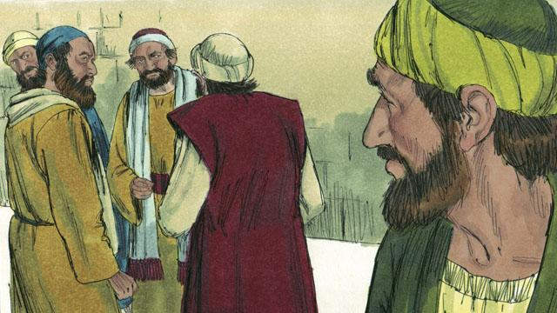
शाऊल चेलाहरूसँग भेट्न यरूशलेममा गए, तर उनीहरू तिनीदेखि डराएका थिए । अनि बरनाबास नाउँ गरेका एकजना विश्‍वासीले शाऊललाई प्रेरितहरूकहाँ लगे र उनीहरूलाई कसरी शाऊलले साहसका साथ दमस्कसमा प्रचार गरेका थिए भनी बताइदिए । त्यसपछि, चेलाहरूले शाऊललाई स्वीकार गरे ।
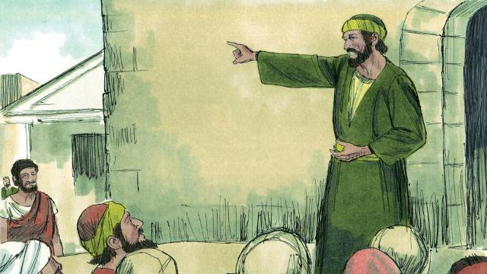
यरूशलेममा भएको सतावाटबाट भागेका केही विश्‍वासीहरू टाढा एन्टिओखियाको शहरमा गए र येशूको बारेमा प्रचार गरे । एन्टिओखियाका प्रायः मानिसहरू यहूदीहरू थिएनन्, तर पहिलो पटक, तिनीहरूमा पनि धेरैजना विश्‍वासीहरू भए । बरनाबास र शाऊल त्यहाँ यी नयाँ विश्‍वासीहरूलाई येशूको बारेमा अझ बढी शिक्षा दिन र मण्डलीलाई बलियो बनाउन गए । येशूमा विश्‍वास गर्नेहरूलाई पहिलो पटक “ख्रीष्टियानहरू” भनिएको ठाउँ एन्टियोखिया थियो ।
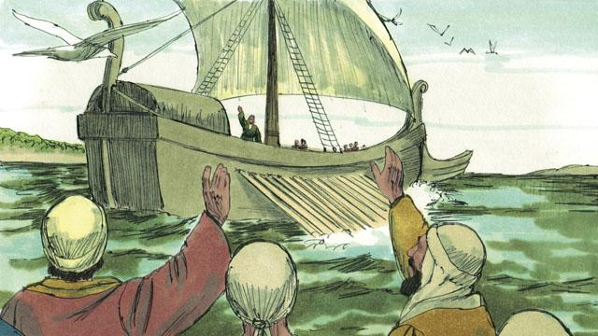
एकदिन, जब एन्टियोखियामा भएका ख्रीष्टियानहरू उपवास र प्रार्थना गर्दैथिए, तब पवित्र आत्माले उनीहरूलाई भन्‍नुभयो, “मेरो निम्ति बरनाबास र शावललाई त्यस कामको लागि अलग गर, जुन कामको निम्ति मैले तिनीहरूलाई बोलाएको छु ।” त्यसैले एन्टियोखियाको मण्डलीले बरनाबास र शाऊलको निम्ति प्रार्थना गरे र उनीहरूका हात तिनीहरूमाथि राखे । अनि उनीहरूले तिनीहरूलाई येशूको बारेमा अरू धेरै ठाउँहरूमा सु-समाचार प्रचार गर्न पठाए । बरनाबास र शाऊलले विभिन्‍न जातिका मानिसहरूलाई शिक्षा दिए, र धेरै मानिसहरूले येशूमा विश्‍वास गरे ।
बाइबलको कथा: प्रेरित ८:३; ९:१–३१; ११:१९–२६; १३:१–३ बाट​

